Uitlezen rc5 (infra rood) codes op lcd

Orientatie:

Eerst algemeen over 16f628A pic

<http://www.picbasic.nl/>

http://www.picbasic.nl/frameload.htm?http://www.picbasic.nl/rc5_display.htm

**RC5/RC6 codes op LCD uitlezen**

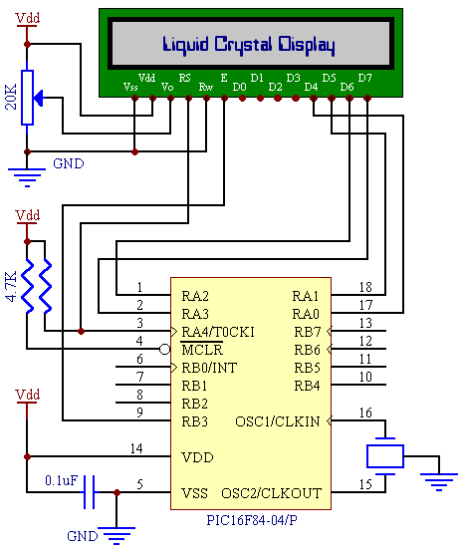

Doorspreken met Arie voor goedkeuring.

Resultaat, bevindingen en tegenslagen…..

Hiervan een verslag van maken

Suc6

## RC5/R

## RC5/RC6 codes op LCD uitlezen